Reporte: ANOVA de una vía
  - Generado con la app CDO — Ciencia de Datos en Odontología. Un enfoque pragmático con R
03 de septiembre de 2026

1. Contexto del estudio
Contexto del estudio (completar por el usuario): [Describa aquí el objetivo del análisis, la población, el diseño, el origen de los datos y el significado de cada variable]. El texto de resultados que sigue fue prellenado automáticamente con los valores calculados; sustituya los corchetes por el contexto de sus datos y revise la interpretación clínica.
Análisis: ANOVA de una vía (≥ 3 grupos) (familia: Comparación de medias; capítulo de referencia: ANOVA de una vía en R). Datos: VickersF.txt. Variables: response = VH; group = Cure.time.

2. Estadística descriptiva
 | Control  (N=15) | Dual  (N=15) | Light(20s)  (N=15) | Overall  (N=45)
VH
Mean (SD) | 43.3 (1.47) | 41.9 (2.52) | 40.6 (1.95) | 41.9 (2.28)
Median [Min, Max] | 43.2 [40.4, 45.2] | 41.9 [37.3, 46.0] | 40.4 [36.5, 43.2] | 41.9 [36.5, 46.0]

3. Verificación de supuestos
- ✔ Normalidad (VH) — La prueba de Shapiro-Wilk sobre VH (W = 0.975, p = 0.440) no muestra evidencia de una distribución diferente a la normal (lo cual no equivale a demostrarla).
- ✔ Homogeneidad de varianzas — La prueba de Levene (centro = mediana) para varianzas entre grupos (F(2, 42) = 1.624, p = 0.209) indica varianzas homogéneas: el supuesto se cumple.
Decisión: Se cumplen los supuestos: se aplica la prueba paramétrica.

4. Resultados del análisis
Modelo aov(respuesta ~ grupo). η² = SS_M/SS_T; ω² = (SS_M − df_M·MS_R)/(SS_T + MS_R).
Tabla ANOVA
Fuente | Df | Sum Sq | Mean Sq | F value | Pr(>F)
g | 2 | 55.259 | 27.630 | 6.718 | 0.003
Residuals | 42 | 172.743 | 4.113 | NA | NA
Tamaño de efecto
η² | ω² | r
0.242 | 0.203 | 0.492

5. Contrastes / post-hoc
Post-hoc de Tukey (multcomp::glht)
Comparación | Estimación | IC inf | IC sup | p
Dual - Control | -1.387 | -3.186 | 0.412 | 0.159
Light(20s) - Control | -2.714 | -4.513 | -0.915 | 0.002
Light(20s) - Dual | -1.328 | -3.127 | 0.471 | 0.184

6. Figuras
Figura 1. Boxplot por grupo
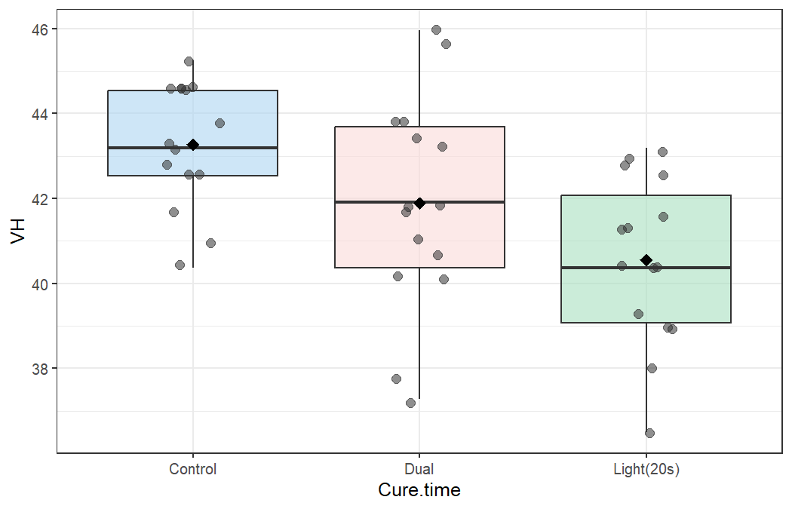
Figura 2. Q-Q de la respuesta
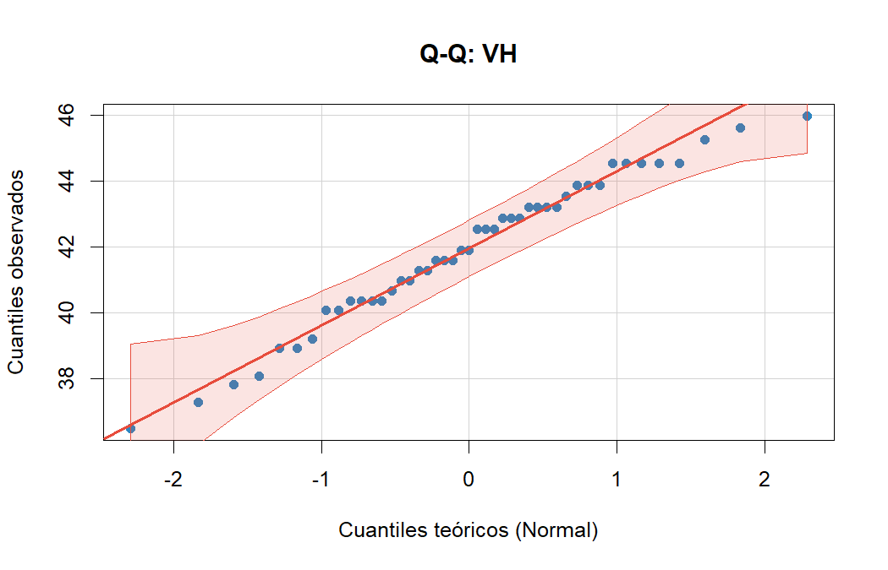
Figura 3. IC 95 % de Tukey
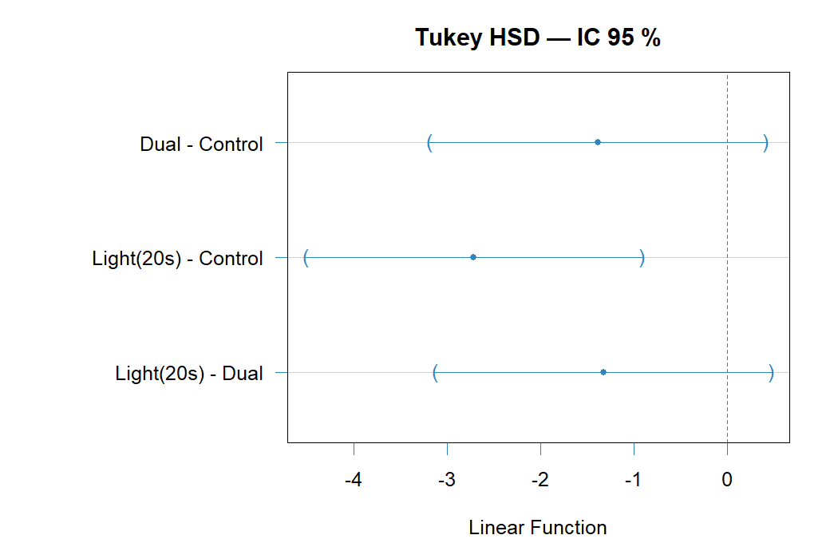

7. Cómo reportar el resultado
Nota: el párrafo siguiente fue prellenado con los valores calculados, siguiendo el formato de los recuadros “Cómo reportar” del libro. Los textos entre corchetes [ ] son placeholders que el usuario debe sustituir por el contexto de sus datos (variables, grupos, unidades, interpretación clínica).
La normalidad de [VH] se evaluó con la prueba de Shapiro-Wilk (W = 0.98, p = 0.440) y Q-Q plot, sin evidencia de distribución diferente a la normal. La homogeneidad de varianzas fue evaluada por la prueba de Levene (F = 1.624, p = 0.209). La [variable de respuesta] entre los 3 grupos de [Cure.time] fue significativamente diferente (F(2, 42) = 6.72, p = 0.003, ω² = 0.203, efecto grande). El análisis post-hoc [(Tukey/Bonferroni) reveló diferencias entre …] [Cohen, 1988; Tomczak, 2014].

Reporte generado automáticamente. Las decisiones metodológicas siguen las reglas descritas en el libro; la interpretación clínica es responsabilidad del usuario.

